北京邮电大学计算机学院
2025-2026学年第一学期实验报告

课程名称： 数字图像处理

项目名称： 实验一：图像灰度直接变换

项目完成人：
姓名： 学号：

指导教师：_________

日 期： 2025年10月13日
- 实验目的
- 理解基础概念：深入理解图像灰度变换的基本原理，掌握灰度线性变换、分段线性变换和非线性变换（特别是对数变换和幂律/伽马变换）的数学模型及其对图像视觉效果的影响。
- 掌握核心工具：熟练运用图像处理工具（如 MATLAB、Python/OpenCV、Python/PIL 等）实现各种灰度变换算法。
- 培养分析能力：能够定量（通过直方图）和定性（通过主观视觉）分析不同灰度变换方法对图像对比度、动态范围、细节增强等方面的效果。
- 解决实际问题：初步具备针对特定图像质量问题（如对比度不足、过亮/过暗、动态范围压缩等）选择和设计合适灰度变换方法的能力。
- 实验内容
- 图像反色
对图像实施反色变换，变换公式为
$$s=L−1−r$$
其中$L$为最大灰度级，通常为256。
做法如下：首先使用通过from PIL import Image导入Image库，再使用Image.open函数打开图像为图像对象，将图像对象转为numpy.NDArray后，使用255减去转换后的NDArray，再使用Image.fromarray函数将其转换回图像对象。

- 线性对比度拉伸
公式为
$$s=\left\{\begin{aligned}\frac{c}{a}⋅r,if 0≤r≤a \\ \frac{d−c}{b−a}⋅(r−a)+c,if a<r≤b \\ \frac{255−d}{255−b}⋅(r−b)+d,if b<r≤255\end{aligned}\right.$$

需要4个参数$a$，$b$，$c$，$d$。通过线性对比度拉伸将原图中 $[0,a]$范围的像素放缩到$[0,c]$，$(a,b]$范围的像素放缩到$(c,d]$，$(b,255]$范围的像素放缩到$(d,255]$。特别需要注意的是，要考虑$a=0$/$a=b$/$b=255$时分母为零的情况。
代码实现上，首先通过numpy的矩阵与标量比较会自动生成与矩阵同样大小的bool矩阵的特性，将原图中的像素分为小于等于a，大于a小于等于b，大于b三类，对于这三类像素分别应用以上的公式来计算。
同时代码需要判断$0≤a≤b≤255$和$0≤c≤d≤255$是否成立。

- 非线性变换
  - 对数变换
对数变换公式为
$$s=C⋅ln⁡(1+r)$$
其中r的取值可以是$[0,255]$的整数，也可以归一化到$[0,1]$的实数再反归一化。为了和下面的伽马变换保持一致，这里选择归一化到$[0,1]$。
实现中使用numpy的log1p函数。为了防止C过大使结果超出255，需要将结果在$[0,255]$以外的部分裁剪（设为0或255），使用numpy的clip函数实现。
实验中为了使得最亮像素（255）变换后依旧为255，取C为$\frac{1}{\ln{2}}$，这样一来最亮像素归一化为1后，$s=\frac{1}{\ln{2}}⋅\ln\left(1+1\right)=1$，反归一化后依旧是255。
  - 伽马变换
伽马变换公式为
$$s=C⋅r^{γ}$$
为了保证变换时$γ>1$时数值不会上溢太多，同时保证r取最大值时，对其取任意次幂大小不变，需要先将r归一化到$[0,1]$，变换完成后再反归一化到原来范围。
同样，需要将结果在$[0,255]$以外的部分裁剪。
- 实验环境
本实验使用Python作为编程语言，pillow作为图像处理库，numpy作为矩阵运算库，matplotlib作为直方图绘制库。版本如下：
Python 3.10.12
pillow 10.4.0
numpy 2.3.3
matplotlib 3.10.7
- 实验结果
使用lena.bmp（图 1）作为测试图片。
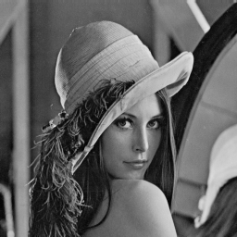
图 1 测试用原图
- 图像反色
图像反色的结果如图 2。可以看到，原图中的亮区变暗、暗区变亮，整体对比度反转。变换后直方图（图 3）呈现左右对称分布，与原图直方图互为镜像。
在医学影像（如 X 光、CT、MRI）中，灰度反色可帮助医生识别低对比度组织结构。原因在于某些病灶（如肺部阴影或骨裂）在原图中属于低亮度区域，经过反色后变为亮色，能更清晰地被辨识。例如，胸部 X 光片经反色后，原本灰暗的软组织边界更清晰，便于观察内部层次和病灶形态。
传统摄影底片记录的是“负片”，即亮暗反转的影像。通过反色变换，可以将底片数字图像转换为正常的正片影像。
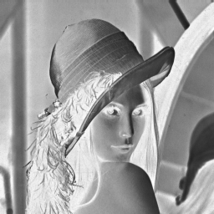
图 2 反色图片
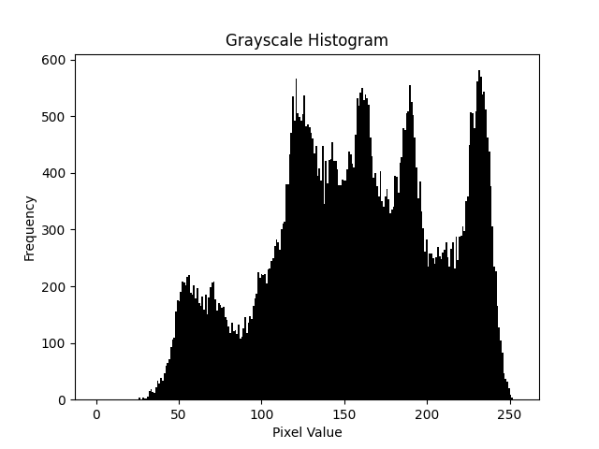
图 3 反色变换后直方图
- 线性对比度拉伸
如图 4对原图实施了线性对比度拉伸，参数选择为$a=50,b=180,c=0,d=255$。通过此操作，将原图中灰度值的中间区域，扩展到整个灰度范围，使暗部更暗、亮部更亮，视觉上图像更清晰、细节更分明。此操作又被称作削波，可以视作对比度扩展的特例。
从原始直方图（图 5）可见灰度值主要集中在 20–200 区间，整体分布呈多峰结构，代表图像中存在不同亮度层次的物体，但总体亮度范围较窄。
高亮（200以上）与暗部（0–20）区域几乎无像素，说明图像整体偏灰，缺乏纯黑与纯白部分，对比度不足。视觉上表现为灰雾感、层次不够分明。
拉伸后直方图（图 6）经过线性变换后，像素灰度被重新映射到 0–255 全范围。可以看到：灰度分布被大幅展开，原本集中在中间灰度区间的像素被均匀地拉伸到全区间；图像的亮度动态范围显著提升；左右两端（0和255）出现明显峰值，这是由于部分像素在拉伸中被压到边界值（对应原始的极暗和极亮像素）；中间部分频率趋于平缓，说明像素分布更加均衡。
拉伸后的图像肉眼观察时整体对比度提高明显，亮部更亮、暗部更暗，细节更清晰。
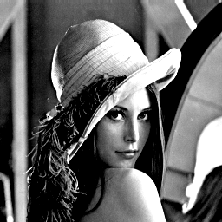
图 4 线性对比度拉伸
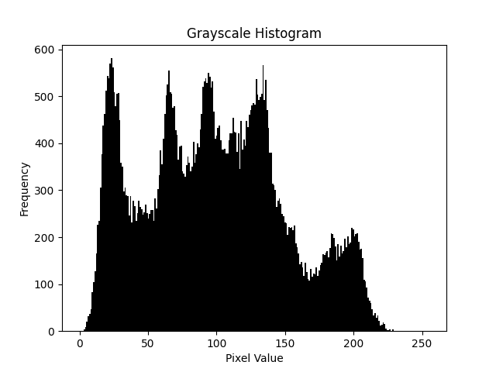
图 5 原图直方图
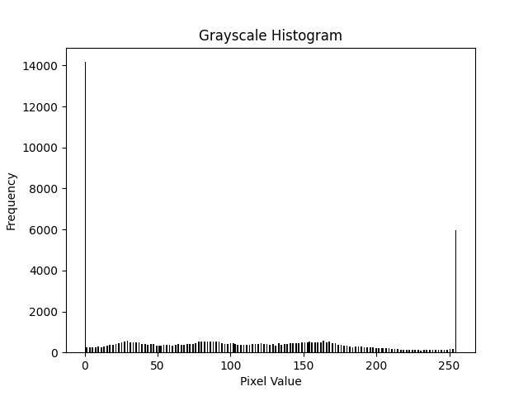
图 6 线性拉伸后直方图
- 非线性变换
  - 对数变换
结果如图 7。实验表明：对数变换显著增强了图像暗部区域（如左脸处的头发）的细节，而高亮区域变化不大。直方图（图 8）表现为暗部灰度值分布被拉伸，高亮部分压缩。
对数变换是一种动态范围压缩方法，适合处理亮度范围过宽的图像，如天文或医学成像。通过将大幅度亮度差“压平”，增强了人眼可感知的细节层次。其非线性特性使暗部信息更加明显，但也可能导致高亮部分对比度降低。
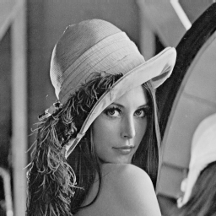
图 7 对数变换
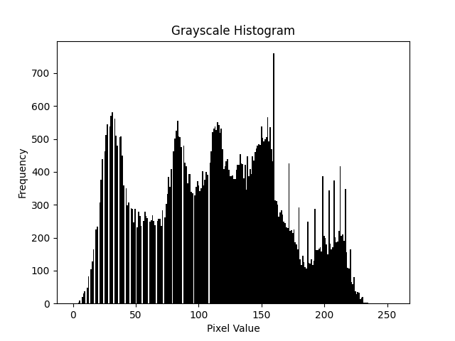
图 8 对数变换后直方图
  - 伽马变换
图 9为C=1，γ=0.4的实验结果。可以看到γ小于1时，图像整体变亮，原本较暗区域细节明显增强，暗部对比度提升。直方图（图 10）分布向右移动，亮色像素增多。
图 11为C=1，γ=2.5的实验结果。可以看到γ大于1时，图像整体变暗，亮部区域被压缩，阴影加深。 直方图（图 12）分布向左移动，暗色像素增多。
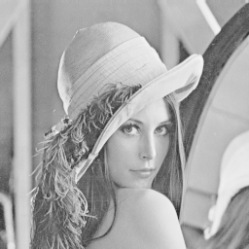
图 9 伽马变换，γ=0.4
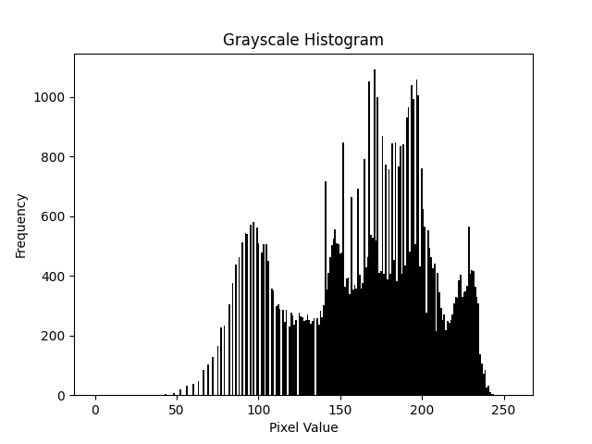
图 10 伽马变换，γ=0.4后直方图
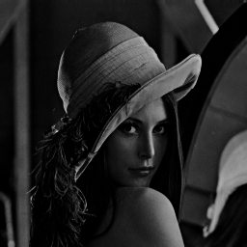
图 11 伽马变换，γ=2.5
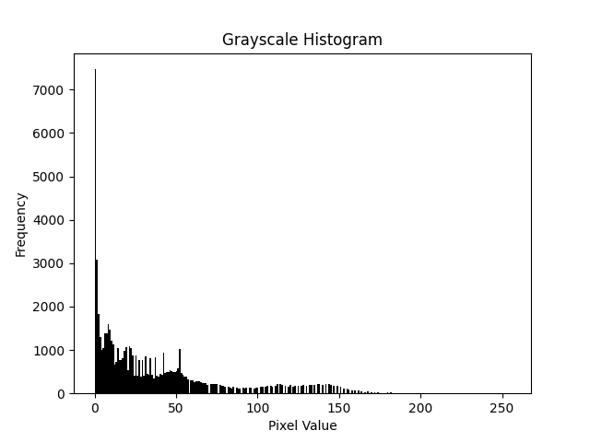
图 12 伽马变换，γ=2.5后直方图
- 线性变换与非线性的区别
线性变换主要调节全局对比度，非线性变换则能针对不同亮度区间进行细节控制。在实际应用中常根据图像类型与目标选择合适的变换函数，甚至组合使用。
- 思考与总结
- 灰度变换的作用与局限性：
灰度变换通过调整像素值映射提升图像视觉效果，但无法增加原本不存在的信息。若图像中某区域原始灰度完全饱和（全黑或全白），任何灰度变换都无法恢复其中的细节。这体现了灰度变换是增强而非恢复的过程。
- 实验中遇到的问题与解决：
  - 在幂律变换中若未对输入灰度归一化（即 $r∈[0,1]$），计算结果易溢出导致图像异常。
  - 对数变换若未加上常数1，则在$r=0$时会出现数学错误。
  - 参数选择对结果影响显著，需要通过多次实验和直方图分析确定合适的γ值或映射区间。
  - 不明确对数变换是否需要对输入归一化，查阅资料后得知皆可，遂采取归一化。
- 收获与理解：
  - 深刻理解了不同变换在图像增强中的作用机制。
  - 掌握了如何通过直方图变化来定量分析图像对比度与动态范围。
  - 认识到视觉感知的非线性特征（如人眼对亮度的对数响应），这也是对数与伽马变换广泛应用的理论基础。
  - 为后续更复杂的增强方法打下了基础。

